 Utilizando "shutdown -h"   
  
Com o "shutdown -h" é possível especificar o tempo e uma mensagem que será exibida para todas pessoas que estiverem logadas.   
  
Sintaxe:   
  
**sudo shutdown -h tempo "messagem"**

* tempo - O tempo que o sistema será desligado em minutos (Não obrigatório);
* "mensagem" - A mensagem que será exibida quando o sistema for desligado (Não obrigatório).

Exemplo:   
  
****sudo shutdown -h 1 "O sistema será desligado"****

[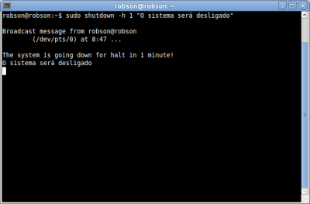](https://img.vivaolinux.com.br/imagens/dicas/comunidade/desligar2.png)

Neste exemplo o sistema será desligado em 1 minuto e a mensagem "O sistema será desligado" será exibida.

# **CANCELANDO O COMANDO "SHUTDOWN"**

Tanto no caso de usar no caso de usar o comando "shutdown -r" ou "shutdown -h" é possível cancelar o reiniciar ou desligar do PC usando o comando "shutdown -c".   
  
Sintaxe:   
  
sudo shutdown -c

[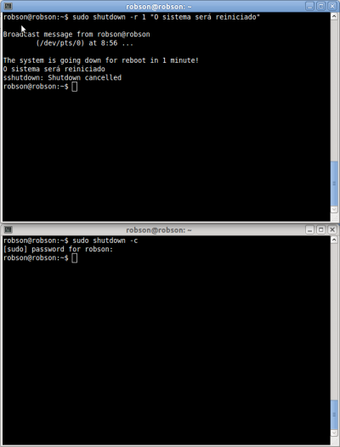](https://img.vivaolinux.com.br/imagens/dicas/comunidade/cancelar1.png)

Fonte:

* [http://maguscode.blogspot.com/2011/06/desligar-reinicar-o-computador-atraves](http://maguscode.blogspot.com/2011/06/desligar-reinicar-o-computador-atraves.html" \t "/home/dikson01/Documentos\\x/_blank)